2015 — 2016 学年第一学期期末考试
《 线 性 代 数（54学时）》（B卷）

试卷参考答案

一、填空题（共10空，每空3分，共30分）
1. 2 2. 0,0,0,8 3. 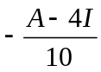 4. 相 5. 2 6. 2和-2
7. 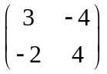 8. 4,4,8 9. -3 10. -1<t<1

二、计算证明题（共5题，共10分）请将正确答案写在每小题后。
1. 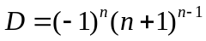 (各行和为常数)
2. 解：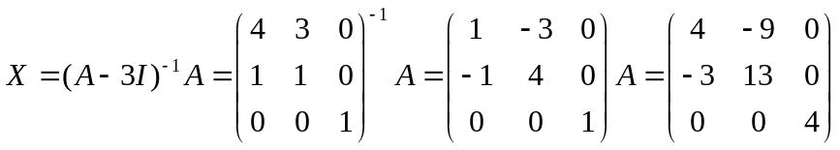
3. 解：
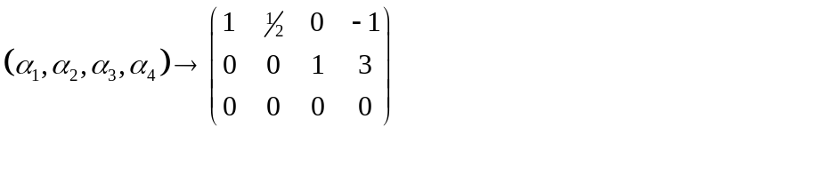
- 秩为2；
- 取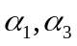为一个极大线性无关组；
- 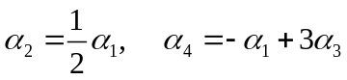
4.解：导出组基础解系含有一个解向量，取为：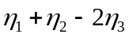
故方程组通解为：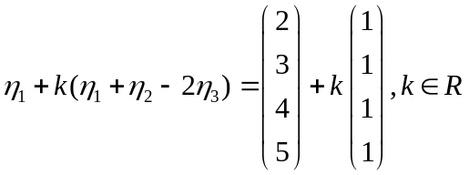

5. 解：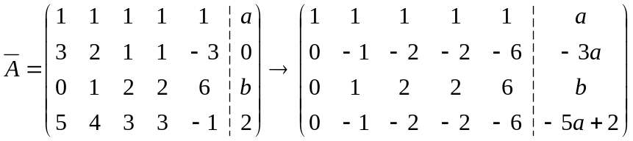
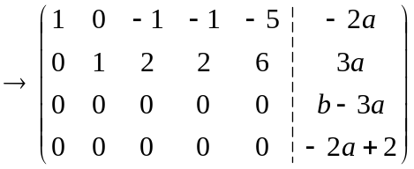
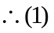当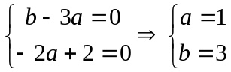时，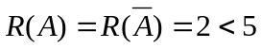，从而方程组有解
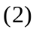同解方程组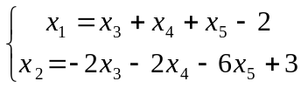，故结构解为
其中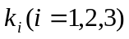为任意常数。
6. 解：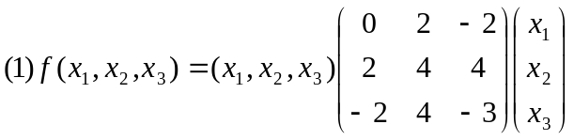
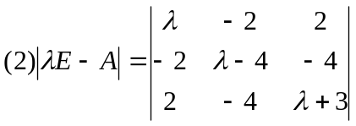=
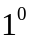、当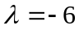时，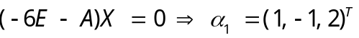
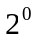、当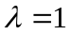时，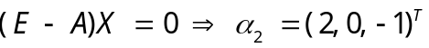
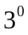、当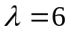时，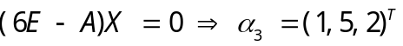

令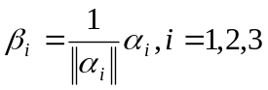 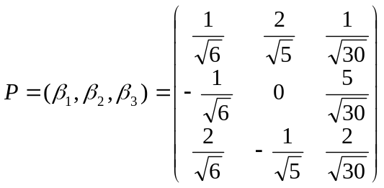
则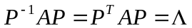， 若令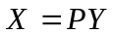，则
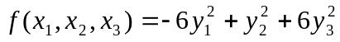

三、证明题（共1题，共6分）请将正确答案写在每小题后。
1． 证： （1）若A的秩为n，则A可逆，故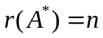；
（2）若A的秩为n-1，则|A|=0，
又非零阵， 故有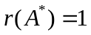；
（3）若A的秩小于n-1，则为零阵，故有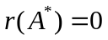

综上得证。

